**СССР в послевоенные годы.**

«На поздравления с подвигом я ответил, что собственно подвиг не столько мой, сколько всего советского народа, всех инженеров, техников, представителей советской науки». *Из речи Ю. Гагарина после возвращения из космоса (1961)*

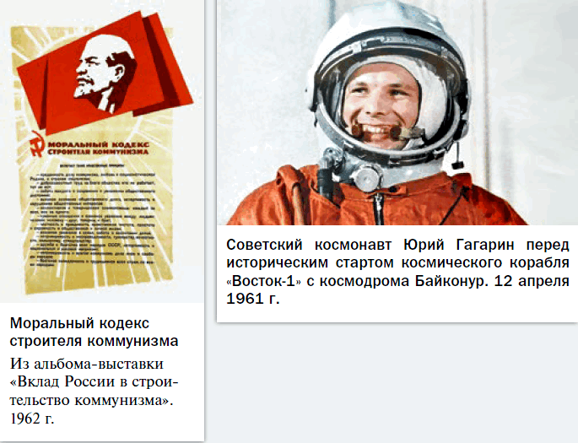

«Прежде всего следует признать, что крушение Советского Союза было крупнейшей геополитической катастрофой века. Для российского же народа оно стало настоящей драмой. Десятки миллионов наших сограждан и соотечественников оказались за пределами российской территории». *Из Послания Президента В. Путина Федеральному Собранию Российской Федерации (2005)*

? Какие ключевые события в отечественной истории происходили в 1945–1991 гг.? Какие из них имели значение во всемирном масштабе

**§ 1. Восстановление и развитие экономики и социальной сферы**

? Как Советскому Союзу в короткие сроки удалось восстановить хозяйство и экономику?

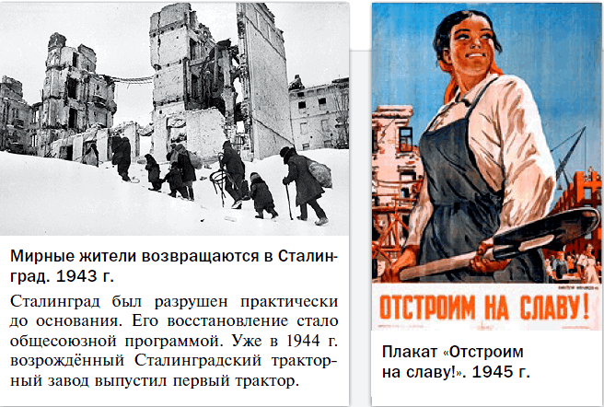

Атомный проект – комплекс преобразований ряда отраслей народного хозяйства, основанный на исследовании энергии атомного ядра и применении идей ядерной физики для создания наукоёмких технологий, способствующих укреплению военной и промышленной мощи страны. Атомный проект – это многогранная научная, инженерная, техническая и кадровая проблема, включающая, в первую очередь, создание оружия массового поражения (в том числе, предприятий по производству ядерного топлива и атомной бомбы, уникальных разделительных производств, ядерных реакторов), атомных электростанций, атомного ледокольного флота, космических ракет, ядерной медицины.

* Демобилизация - процесс перевода вооружённых сил и экономики государства с военного положения на мирное
* «Лесные братья» - неофициальное наименование вооруженных националистических бандгрупп, действовавших в 1940-1950-е гг. на территории Литвы, Латвии и Эстонии и выступавших против советской влати.
* Международный валютный фонд (МВФ) – межправительственная валютно-кредитная организация по содействию международному валютному сотрудничеству на основе консультаций и предоставления кредитов. МВФ был создан в 1944 году. Функционировать начал в мае 1946.
* Репарации – возмещение побежденным государством, по вине которого началась война, убытков, понесенных государством победителем.
* Репатриация – возвращение на родину военнопленных и гражданских лиц, оказавшимися за пределами родного государства вследствие войны, а также эммигрантов.
* Совет министров - название правительства во многих государствах. В СССР в 1946-90-х гг. Совет Министров СССР — высший исполнительный и распорядительный орган государственной власти (правительство) Союза ССР, формировался Верховным Советом СССР.
* Сталинские высотки - семь высотных зданий, строившихся в Москве в 1947—1957 годах. Авторам проектов московских высотных зданий удалось создать оригинальные архитектурные решения, получившие в специальной литературе название [сталинский ампир](https://ru.wikipedia.org/wiki/%D0%A1%D1%82%D0%B0%D0%BB%D0%B8%D0%BD%D1%81%D0%BA%D0%B8%D0%B9_%D0%B0%D0%BC%D0%BF%D0%B8%D1%80) или советский монументальный классицизм.
* Ядерное оружие – оружие массового поражения взрывного действия, основанное на использовании внутриядерной энергии, выделяющейся при цепных реакциях деления тяжелых ядер некоторых изотопов урана и плутония или при термоядерных реакциях синтеза изотопов водорода (дейтерия и трития) в более тяжелые, например ядра изогона гелия. Ядерное оружие включает различные ядерные боеприпасы, средства доставки их к цели (носители) и средства управления.

**РОССИЯ**

* 1946 г. – преобразование наркоматов в министерства
* 1946–1950 гг. – IV пятилетка
* 1947 г. – денежная реформа, отмена продовольственных карточек
* 1949 г. – испытание советской атомной бомбы

**МИР**

* 1945 г. – поражение на выборах У. Черчилля; приход к власти в Великобритании Лейбористской партии
* 1946 г. – провозглашение Италии республикой; победа на выборах президента Аргентины Х. Перона
* 1947 г. – конец британского владычества в Индии

**1) Влияние Победы.**

СССР победил в самой кровопролитной войне в истории человечества, внёс решающий вклад в разгром агрессоров. Подвиг советских людей значительно повысил авторитет нашей страны во всём мире. Советское общество вышло из войны с чувством гордости и патриотизма, его скреплял высокий дух коллективизма.

Началась работа по восстановлению промышленности и сельского хозяйства, потребовавшая колоссальных усилий. Люди, в годы войны напряжённо трудившиеся в условиях мобилизационной экономики, ожидали послаблений и улучшения качества жизни. Но начавшееся противостояние СССР и Западного блока потребовало форсированного восстановления в первую очередь тяжёлой промышленности.

Последствия войны были ужасными. Засуха и неурожай, разразившиеся в **1946 г**., стали причиной голода в ряде западных районов страны, в Поволжье и Центрально-Чернозёмной зоне. Миллионы вдов напряжённо работали на заводах и в колхозах. Множество людей осталось без крова и жило в землянках. Не хватало качественной одежды и других промтоваров – демобилизованные донашивали военные шинели и гимнастёрки. Особенно тяжёлым было положение на селе, несколько лучше было организовано снабжение в больших городах. До 1947 г. основные продукты питания распределялись по карточкам. Тем не менее большинство людей считали, что самое страшное позади, и смотрели в будущее с искренним оптимизмом.

Вскоре после окончания войны начался процесс **репатриации**: в СССР стали возвращаться люди, угнанные во время войны оккупантами для рабского труда в Германии, бывшие военнопленные и другие перемещённые лица. В отношении них проводилась проверка. Тех, кто запятнал себя сотрудничеством с фашистами, приговаривали к тюремному заключению, в исключительных случаях – к смертной казни. Такие меры находили понимание в обществе.

Продолжалась беспощадная борьба с пособниками нацистов – прибалтийскими **«лесными братьями»**, бандеровцами, членами Украинской повстанческой армии (УПА) – *организация, запрещённая в России*. Националисты, используя террористические методы, нападали на военных и милиционеров, убивали семьи советских активистов, учителей, медиков, запугивали сельское население в западных районах СССР. После 1945 г. на территории Западной Украины и в Прибалтике жертвами бандеровцев и «лесных братьев» стали десятки тысяч людей. Борьба с националистическим подпольем закончилась его полной ликвидацией в начале 1950-х гг.

1. Какие ожидания преобладали в советском обществе после окончания Великой Отечественной войны? Оправдались ли они?
2. В каких районах СССР после окончания Великой Отечественной войны продолжали орудовать пособники нацистов? Как с ними боролось государство?

**2) Потери. Демография.**

В годы войны было убито и замучено, умерло от голода **более 26,6 млн человек**. Страна лишилась около трети своего национального достояния. Тысячи городов и десятки тысяч деревень были превращены в развалины или полностью уничтожены. Миллионы гектаров некогда плодородной земли были усеяны минами и заросли сорняком.

Во время оккупации и отступления враги взорвали тысячи мостов, уничтожили 6 тыс. больниц, разграбили и сожгли исторические дворцы около Ленинграда, осквернили усадьбы А. Пушкина, Л. Толстого, сотни музеев. В развалинах лежали древнерусские храмы в Новгороде и Пскове. В Германию были вывезены бесчисленные культурные ценности из музейных хранилищ, включая знаменитую Янтарную комнату в Царском Селе. Проблема реституции (возвращения культурных ценностей) актуальна для нашей страны до сих пор.

Жители деревень нанимались на стройки и переезжали в другие регионы. Большинство эвакуированных рабочих вернулись в европейскую часть СССР, но многие остались в Сибири, Средней Азии, на Дальнем Востоке. Масштаб миграционных потоков осложнял организацию снабжения. Ещё в годы войны на территорию республик Средней Азии были депортированы крымские татары, ряд народов Северного Кавказа и др., обвинённых в пособничестве оккупантам. Их жизнь была очень тяжёлой, хотя местные власти предпринимали максимум усилий, чтобы наладить их питание и быт.

Военные потери привели к резкому сокращению количества мужчин. В начале 1950-х гг. мужчины составляли 44 %, женщины – 56 % населения. Но уже в 1946 г. рождаемость превысила уровень 1940 г. Довоенная численность населения была достигнута к середине 1950-х гг. Однако в последующие десятилетия из-за чудовищных потерь и низкой рождаемости в военные годы страна примерно через каждые 20 лет попадала в так называемую демографическую яму. С другой стороны, быстрый рост населения в послевоенные годы свидетельствовал об оптимизме в обществе и о позитивной динамике социально-экономических процессов в СССР.

*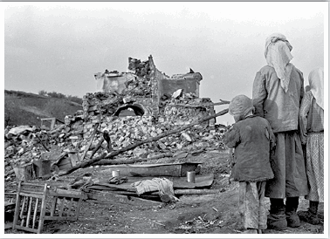  
Советский народ одержал победу, но война лишила личного счастья десятки миллионов людей. Горю победителей посвящено стихотворение М. Исаковского «Враги сожгли родную хату*». Выясните, какой урон был нанесён оккупантами вашему региону в годы Великой Отечественной войны.

* **Какие потери понёс СССР в результате Великой Отечественной войны?**  
  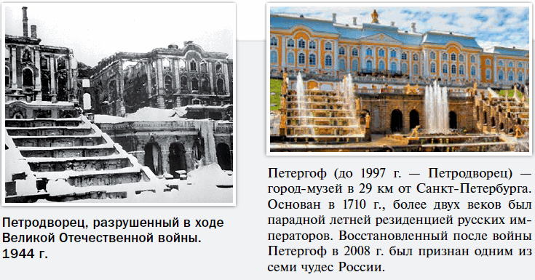

**3) Социальная адаптация фронтовиков.  
Борьба с беспризорностью и преступностью.**

Сразу после победы началась массовая демобилизация. Государство стремилось как можно быстрее интегрировать фронтовиков в народное хозяйство. Вначале из рядов Красной Армии увольняли солдат старших возрастов, затем, в течение 3–4 лет, – более молодых. К 1948 г. численность вооружённых сил сократилась до 3 млн человек.

Общество относилось к воинам и ветеранам Красной Армии как к героям, их окружали почёт и уважение. Но даже самым закалённым бойцам, прошедшим на войне тяжелейшие испытания, было непросто влиться в мирную жизнь. Они сталкивались с массой бытовых проблем: отсутствием нормального жилья и работы, нехваткой продуктов и медикаментов. Среди демобилизованных была высокая смертность – это стало прямым следствием увечий, ран и огромного нервного и физического перенапряжения военных лет.

В 1941–1945 гг. из Красной Армии по инвалидности было уволено около 2,5 млн человек. Государство старалось обеспечить им медицинский уход и трудоустройство. Они получали пенсии, путёвки в санатории, для них организовывались интернаты и дома инвалидов. Основная масса фронтовиков достаточно быстро перестроилась на мирную жизнь. Задумываться о превратностях судьбы было некогда – надо было восстанавливать страну, причём в кратчайшие сроки.

Война сделала сиротами миллионы детей, многие из них оказались фактически беспризорниками. Их отцы и матери погибли на фронте, в нацистских концлагерях, в оккупации. Только на официальном учёте в 1945 г. состояли сотни тысяч детей, оставшихся без попечения родителей. Детских приёмников-распределителей не хватало. Дети жили в подвалах и на чердаках, страдали от голода и холода, нередко от безысходности попадали в преступные шайки. Органы внутренних дел создавали для беспризорников детские комнаты и колонии, обеспечивали их питанием и одеждой. По мере налаживания мирной жизни количество неблагополучных детей сокращалось. С помощью милиции и органов социального обеспечения многим посчастливилось найти своих родителей, считавшихся пропавшими без вести. Детей направляли на учёбу, трудоустраивали. Серьёзным подспорьем стал добровольный сбор средств в фонды помощи беспризорникам.

На фоне объективных трудностей в первые послевоенные годы резко возросла преступность. Только в 1945–1946 гг. было ликвидировано более 10 тыс. националистических вооружённых формирований, банд и криминальных группировок, промышлявших убийствами и грабежами. Львиная их доля находилась в Прибалтике («лесные братья») и на Западной Украине (бандеровцы). В крупных городах страны орудовали шайки воров, скупщиков и продавцов краденого, жулики и мошенники. К ним часто прибивались предатели, ранее служившие оккупантам. Уголовники были хорошо вооружены, в том числе трофейным оружием, которого много осталось на освобождённых территориях.

Правоохранительные органы вели беспощадную борьбу с преступностью. Их ряды были усилены за счёт вернувшихся с фронта офицеров, обладавших боевым опытом. Комплекс жёстких мер и профессиональные действия правоохранительных органов уже к 1947 г. значительно снизили число преступлений.

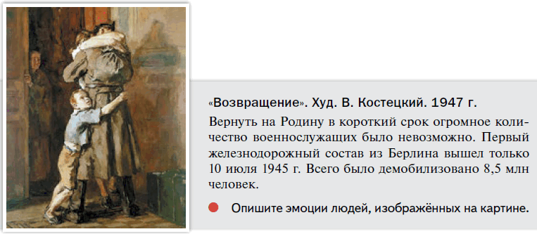

* **Опишите эмоции людей, изображённых на картине «Возвращение». Худ. В. Костецкий. 1947 г.**

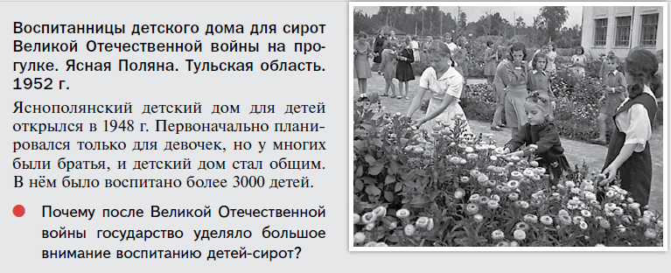

* **Почему после Великой Отечественной войны государство уделяло большое внимание воспитанию детей-сирот?**
* **С какими проблемами сталкивались демобилизованные? Какие меры предпринимало государство для помощи демобилизованным?**

**4) Восстановление промышленности.**

Задачи по восстановлению и развитию промышленности в 1945–1950 гг. сравнимы с планами первых пятилеток. Постепенно возвращались нормы трудового законодательства мирного времени. Летом 1945 г. были возобновлены отпуска; отменены обязательные сверхурочные работы; возвращён 8-часовой рабочий день. Начиная с 1947 г. стала увеличиваться заработная плата рабочим и служащим. В 1949 г. был введён обязательный медицинский осмотр для всех занятых на предприятиях с вредным производством. Для матерей, ухаживавших за младенцами, сохранялся непрерывный трудовой стаж. В глазах трудящихся эти меры наглядно подтверждали права советских граждан, гарантированные Конституцией СССР.

Возрождение городов начиналось практически сразу после их освобождения частями Красной Армии. Осенью 1945 г. Совнарком определил 15 городов, подлежащих первоочередному восстановлению, среди них: Смоленск, Ростов-на-Дону, Севастополь, Воронеж, Новгород и др. Было создано специальное управление для восстановления Сталинграда. На новостройках в «волжской твердыне» рядом с бывшими фронтовиками трудились студенты-добровольцы.

В марте 1946 г. был принят IV пятилетний план на период 1946– 1950 гг., предусматривающий рост довоенных объёмов промышленности на 38 %. Темпы роста экономики значительно опережали плановые, и уже в 1947 г. выпуск основных видов продукции достиг уровня 1940 г. Как и в предвоенные годы, управление экономикой осуществлялось централизованно. Планы государства встречали поддержку населения. Массовым стало движение «скоростников» – рабочих, выполнявших сразу несколько дневных норм. Притоку инвестиций в экономику способствовал регулярный выпуск облигаций государственного займа. По инициативе председателя Госплана Н. Вознесенского на многих предприятиях вновь вводилась **сдельная оплата**, т. е. оплата по результатам труда, а не по количеству затраченного времени.

В 1946 г. наркоматы были преобразованы в **министерства**, а Совнарком – в **Совет министров**. Промышленность, главным приоритетом которой во время войны был выпуск военной продукции, последовательно переводилась на мирные рельсы. Переориентировались целые ведомства – на базе наркоматов боеприпасов, миномётного вооружения, танковой промышленности были созданы министерства приборостроения, транспортного и сельскохозяйственного машиностроения и др. Несмотря на все трудности, в стране быстро увеличивался выпуск современных станков, турбин, электротехнических приборов. С 1946 г. началось серийное производство грузовика ГАЗ-51 и легкового автомобиля ГАЗ М-20 «Победа».

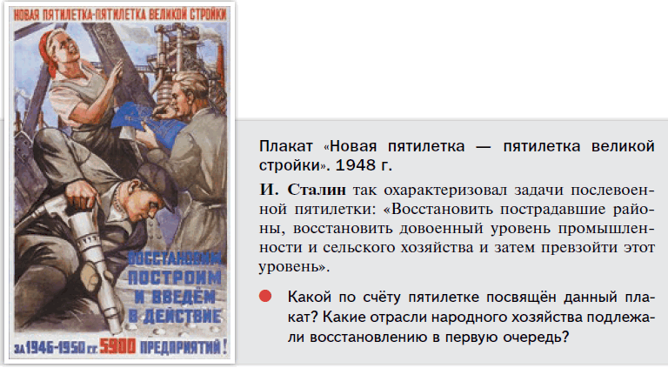

* **Какой по счёту пятилетке посвящён данный плакат «Новая пятилетка – пятилетка великой стройки». 1948 г.? Какие отрасли народного хозяйства подлежали восстановлению в первую очередь?***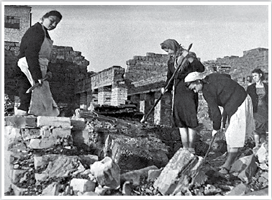*13 июня 1943 г. А. Черкасова, работница детского сада, стала организатором первой добровольческой бригады из 19 женщин.
* **Как вы считаете, может ли данная фотография «Женщины работают на улицах разрушенного Сталинграда, разбирая руины жилых домов. 1943 г» служить отражением демографической ситуации, сложившейся в СССР в годы Великой Отечественной войны?**

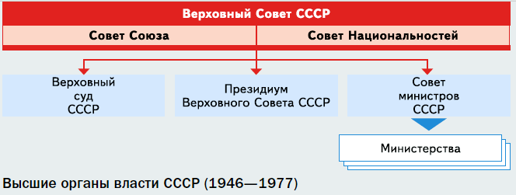

* **Вспомните, когда в России впервые появились министерства. Когда они были ликвидированы?**

Проектирование первого в стране легкового массового автомобиля было начато в декабре 1941 г. под руководством главного конструктора Горьковского автозавода (ГАЗ) А. Липгарта. Машина получила название в честь будущей победы над фашистской Германией, в которой советские люди не сомневались. Опытный экземпляр был готов в 1944 г., но серийный выпуск начался только после войны. Впервые в истории СССР легковой автомобиль стал доступным для свободной продажи. «Победа» отвечала мировым стандартам автомобилестроения того времени. За 12 лет было произведено более 235 тыс. машин, часть из них была продана в Австрию, Бельгию, Великобританию и другие страны. И в наши дни ГАЗ М-20 «Победа» высоко ценится коллекционерами – за надёжность и уникальный дизайн.

Как и в 1930-е гг., главным кадровым ресурсом промышленности стало сельское население. Миллионы крестьян переезжали в города и получали рабочие специальности. В обеспечении роста промышленного производства существенную роль играли поставки оборудования с немецких заводов, находившихся в советской зоне оккупации, осуществляемые в рамках **репараций**. На стройках и над восстановлением разрушенных зданий работали сотни тысяч пленных немцев, венгров, румын, японцев и др., которые во время войны принесли на нашу землю невиданное горе и разорение.

На Урале были открыты новые месторождения нефти и газа. В кратчайшие сроки был построен Волго-Донской канал, задуманный ещё Петром I. Всего за годы IV пятилетки было восстановлено и вновь построено более 6 тыс. крупных предприятий. В то же время начавшаяся холодная потребовала увеличения выпуска передовой военной техники и вооружения.

Уже к 1950 г. объём промышленной продукции превысил довоенный уровень на 70 %, а в республиках Прибалтики и Молдавии – в 2-3 раза. В условиях холодной войны, когда потенциальными военными противниками стали США и другие страны Запада, советское руководство стремилось не допустить возможности повторения трагедии 1941 г. Быстрыми темпами модернизировалась армия: создавались новые тяжёлые и средние танки (ИС-4, Т-54); на вооружение был принят знаменитый **автомат** конструктора **М. Калашникова** (АК); осваивались реактивные истребители МиГ-15 и МиГ-17; закладывались современные боевые корабли.

Однако главной задачей оставалась скорейшая ликвидация **ядерной** монополии США, разработавших планы нанесения по СССР сначала 20, а затем 50 и более атомных ударов. Советский **атомный проект** курировал **Л. Берия**. Исследованиями в области ядерных и ракетных технологий руководили выдающиеся учёные **И. Курчатов, Ю. Харитон, С. Королёв, М. Келдыш** и др. Благодаря труду сотен тысяч инженеров, рабочих, строителей удалось в кратчайшие сроки создать ракетно-ядерный щит страны. В 1948 г. в СССР была успешно запущена первая баллистическая ракета Р-1, а в августе 1949 г. произведено успешное испытание атомной бомбы.

Любопытные детали. Первое испытание советской атомной бомбы РДС-1 («реактивный двигатель специальный») состоялось на Семипалатинском полигоне (ныне Казахстан) 29 августа 1949 г. Взрыв отбросил и искорёжил железнодорожный мост, возведённый на расстоянии километра, и шоссейный мост на расстоянии 1,5 километра. Вагоны и автомобили, размещённые на мостах, были сметены.

В условиях острого дефицита времени добиться результата нашим учёным помогла советская разведка.

СССР первым начал использовать передовые ядерные технологии в мирных целях. Уже в 1954 г. в **Обнинске впервые в мире заработала атомная электростанция**. Стремительно развивалась космическая программа – 4 октября 1957 г. был успешно запущен **первый искусственный спутник Земли**. В конце 1940-х гг. был утверждён план строительства каскада электростанций на Волге, Днепре, Дону, Амударье. В СССР были созданы самые мощные для своего времени паровые турбины, шагающие экскаваторы и др.

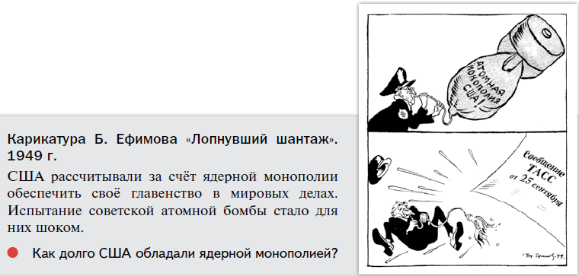

* **Как долго США обладали ядерной монополией?**

1. **Приведите примеры перехода трудового законодательства на мирные рельсы.**
2. **С помощью тезисов сформулируйте задачи пятилетнего плана 1946–1950 гг.**

**5) Сельское хозяйство.**

Сельское хозяйство СССР вышло из войны истощённым. К 1945 г. оно сократилось примерно на треть и давало лишь 60 % от довоенной продукции. Серьёзно усугубила ситуацию засуха 1946 г., охватившая многие районы – традиционные производители зерна. Был принят ряд мер по стимулированию производительности труда колхозников и увеличению производства сельскохозяйственной техники. В 1950 г. тракторов и комбайнов было выпущено в 3 раза больше, чем в 1940 г., а валовая продукция сельского хозяйства превысила довоенные показатели. Работали колхозные рынки, где можно было торговать продукцией с приусадебных участков. Однако рыночная торговля разрешалась лишь там, где колхозы выполняли план госпоставок.

После войны СССР вплотную приступил к созданию грандиозной системы орошения земель за счёт использования водных ресурсов крупных рек. Предусматривались закладка лесополос в степных районах и поставка в колхозы десятков тысяч тракторов, комбайнов, грузовых автомобилей. Быстро развивалось производство химических удобрений. Эти меры были призваны способствовать дальнейшему росту урожайности. Однако из-за быстрого роста численности населения (особенно в городах) продовольственное снабжение в СССР продолжало оставаться острой проблемой.

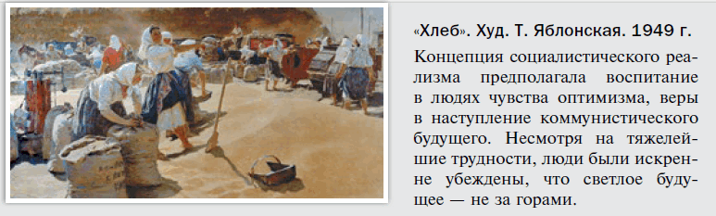

* **В каком художественном стиле создано данное произведение («Хлеб». Худ. Т. Яблонская. 1949 г.)? Отражает ли оно реальное состояние сельского хозяйства после Великой Отечественной войны?**
* **Чем усугублялось послевоенное состояние сельского хозяйства?**

**6) Меры по улучшению жизни населения.**

В **1947 г**. в СССР **были отменены продовольственные карточки** (в Великобритании они сохранялись до середины 1950-х гг.). Одновременно была проведена денежная реформа: 10 старых рублей менялись на один новый.

Выиграла в целом и экономика, позволившая упростить расчёты внутри страны. В интересах сохранения стабильной и независимой финансовой системы СССР отказался вступать в Международный валютный фонд (МВФ) и Международный банк реконструкции и развития (МБРР). В 1950 г. во внешнеторговых расчётах было введено обеспечение рубля золотом. Благодаря значительному золотому запасу (2,5 тыс. т на 1953 г.) удавалось поддерживать достаточно низкие внутренние цены и сдерживать инфляцию.

Война крайне негативно сказалась на уровне жизни населения, и правительство всемерно стремилось облегчить его положение. С 1946 по 1950 г. регулярно снижались цены на товары первой необходимости (в 3 раза подешевел хлеб, в 2,5 раза – мясо). На 30 % и более снизились цены на одежду, ткани, обувь. Но всё равно многие товары были доступны далеко не каждому. Заработная плата у простых рабочих и служащих оставалась небольшой. Миллионы людей продолжали жить в переполненных коммуналках. Ещё тяжелее было положение колхозников.

Стремительно менялся архитектурный облик Москвы: началось возведение семи высотных зданий (**сталинских высоток**) – здания МГУ, МИД СССР, гостиницы «Украина», жилого дома на Котельнической набережной и др.

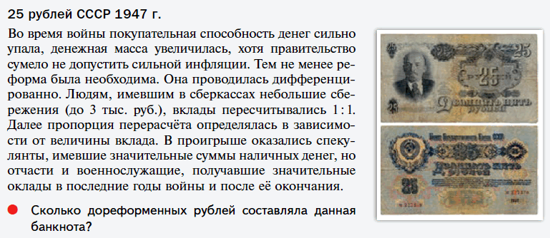

* **Сколько дореформенных рублей составляла данная банкнота «25 рублей СССР 1947 г.»?**

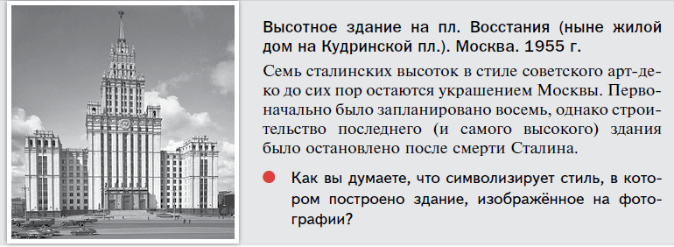

* **Как вы думаете, что символизирует стиль, в котором построено здание, изображённое на фотографии (Высотное здание на пл. Восстания. Москва. 1955 г.)?**
* **Почему СССР отказался вступать в международные финансовые организации?**

**ПОДВЕДЁМ** **ИТОГИ.  
После войны экономика СССР вынужденно сохраняла мобилизационный характер. Благодаря неимоверному напряжению сил всего общества удалось достаточно быстро восстановить промышленность и потребительский рынок, наладить снабжение городов основными продуктами питания. Возрождались из руин города. Была ликвидирована ядерная монополия США, создано собственное ракетное вооружение. Однако уровень жизни населения рос медленно. Основная причина заключалась в огромных демографических, экономических и ресурсных потерях страны в 1941–1945 гг. и в начатой западным блоком во главе с США холодной войне.**

**Вопросы и задания**

1. Охарактеризуйте послевоенное состояние народного хозяйства СССР.
2. Какие приоритеты стояли перед СССР после Великой Отечественной войны? Какими ресурсами располагала страна?
3. Каковы были демографические последствия войны для СССР? Как они проявились в будущем? Подумайте, проявляются ли они сегодня.
4. Какое значение для населения имела отмена карточной системы? С какой целью была проведена денежная реформа 1947 г.? Как вы можете оценить её результаты? Вспомните другие денежные реформы в истории нашей страны. Какие цели они преследовали?
5. В дополнительных источниках информации выясните, каким странам Европы СССР оказывал помощь в послевоенном восстановлении хозяйства и экономики.
6. Выясните, какие предприятия были восстановлены или построены в вашем регионе во время IV пятилетки. Подготовьте сообщение на тему «Героизм послевоенного восстановления экономики на примере нашего края». Представьте его перед одноклассниками.
7. * Существует следующая точка зрения: «Правительство СССР сделало всё возможное для преодоления трудностей и проблем развития советского общества в послевоенное время». Приведите два аргумента, которыми можно подтвердить данную точку зрения.

**Работаем с ХРОНОЛОГИЕЙ.**Расположите в хронологической последовательности исторические события. Запишите в тетради цифры, которыми обозначены эти события, в правильной последовательности.  
1) испытание советской атомной бомбы, 2) начало IV пятилетнего плана, 3) денежная реформа.

**Работаем с ПОНЯТИЯМИ.**Раскройте смысл понятия «реституции». Приведите один исторический факт, конкретизирующий данное понятие.

**Работаем с ИСТОЧНИКОМ.**Прочитайте отрывок из речи И. Сталина на предвыборном собрании избирателей Сталинского избирательного округа Москвы (9 февраля 1946 г.). Ответьте на вопросы и выполните задания.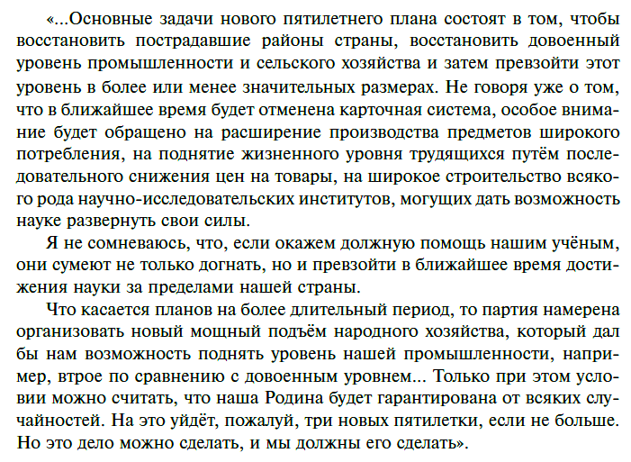

1. **Какие из планов развития народного хозяйства, сформулированные Сталиным, были краткосрочными, а какие – долгосрочными?**
2. **Сколько времени он отводил на достижение краткосрочных планов развития?**
3. **Какие определяются минимальные сроки достижения долгосрочных планов развития советского народного хозяйства?**
4. **О развитии каких отраслей промышленности говорится в документе?**
5. **Предположите, о каких «случайностях» говорит Сталин*.***

**Сформулируйте ответ на главный вопрос параграфа и обоснуйте его 2–3 аргументами.**

**ДОПОЛНИТЕЛЬНЫЕ МАТЕРИАЛЫ**  
1. [«БАЛЛАДА О СОЛДАТЕ». Худ. фильм 1959 г., реж. Г. Чухрай.](https://www.culture.ru/live/movies/559/ballada-o-soldate)  
2. [«МЕСТО ВСТРЕЧИ ИЗМЕНИТЬ НЕЛЬЗЯ». Худ. фильм (5 серий) 1979 г., реж. С. Говорухин.](https://smotrim.ru/brand/12436)  
3. [«ЛИКВИДАЦИЯ». Худ. фильм (14 серий) 2007 г., реж. С. Урсуляк.](https://smotrim.ru/brand/12569)  
4. [«СТРАНА СОВЕТОВ. ЗАБЫТЫЕ ВОЖДИ». Док. фильм (16 серий) 2017 г., реж. П. Сергацков.](https://rutube.ru/video/9a134ba1c7328fd38593dfbe6a855730/)  
5. [«НАЧАЛЬНИК РАЗВЕДКИ». Худ. фильм (8 серий) 2022 г., реж. К. Астахов.](https://www.1tv.ru/movies/nachalnik-razvedki)

**Политическая система в послевоенные годы**

? Почему после окончания Великой Отечественной войны политическая система в СССР не претерпела кардинальных изменений?

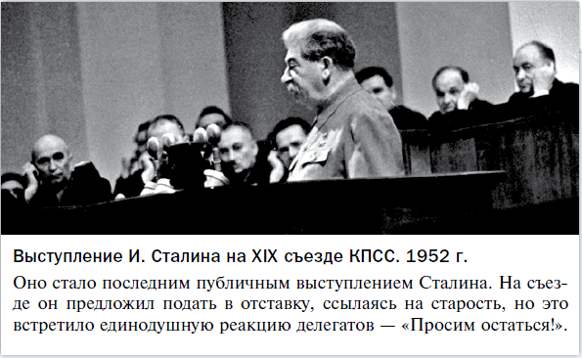

* «Дело врачей» - уголовное дело против группы видных советских врачей, обвиняемых в заговоре и убийстве ряда советских лидеров.
* Космополитизм – идеология мирового гражданства, ставящая интересы всего человечества в целом выше интересов отдельной нации или государства и рассматривающая человека как свободного индивида в рамках Земли.
* Коммунистическая партия Советского Союза - КПСС
* «Ленинградское дело» - серия судебных процессов в конце 1940-х – начале 1950-х гг., сфабрикованных против видных партийных, советских и хозяйственных работников Ленинграда, а также выдвинутых из Ленинграда на руководящую работу в Москву и в другие областные партийные организации.

**РОССИЯ**

* 1946 г. – выборы в Верховный Совет СССР
* 1947–1953 гг. – кампания по борьбе с космополитизмом
* 1948 г. – дело Еврейского антифашистского комитета
* 1948–1953 гг. – «дело врачей»
* 1949–1950 гг. – «ленинградское дело»
* 1952 г. – переименование ВКП(б) в Коммунистическую партию Советского Союза (КПСС)
* 1953 г. – смерть И. Сталина

**МИР**

* 1945–1949 гг. – победы народно-демократических революций в странах Восточной Европы
* 1945 г. – создание ЮНЕСКО (Организация Объединённых Наций по вопросам образования, науки и культуры (специализированное учреждение Организации Объединённых Наций, осуществляющее международное сотрудничество в сфере образования, науки и культуры.)
* 1946–1949 гг. – гражданская война в Греции
* 1947 г. – исключение коммунистов из правительств Франции и Италии
* 1950 г. – израильский кнессет провозгласил Иерусалим столицей Израиля (не признано СССР и большинством стран мира)
* 1951 г. – создан военный союз между Новой Зеландией, Австралией и США

**1) Сталин и его окружение.**

Война укрепила морально-политическое единство общества. Победа в глазах советских людей стала безусловным доказательством прочности советского строя. Личность И. Сталина была для людей символом побед СССР, авторитет вождя был непререкаемым. 24 июня 1945 г. на Красной площади состоялся Парад Победы, ставший подлинным торжеством советского народа, разгромившего нацистскую Германию. Командовал парадом маршал К. Рокоссовский, принимал – маршал Г. Жуков.

Вся полнота власти в СССР оставалась у коммунистической партии. Она пользовалась доверием среди народа и становилась всё более массовой. Если в 1941 г. в ней состояло 2,5 млн человек, то к концу войны – почти 4 млн человек. Члены ВКП(б) в годы войны сражались на самых трудных участках фронта. Более половины воевавших коммунистов погибло в боях.

В сентябре 1945 г. было отменено чрезвычайное положение, упразднён Государственный комитет обороны. В 1946 г. был сформирован Совет министров, в состав которого вошли: И. Сталин (председатель), В. Молотов (министр иностранных дел), Н. Вознесенский (председатель Госплана СССР), А. Косыгин (заместитель председателя), А. Микоян (министр внешней торговли) и др. Возросла личная ответственность министров за принимаемые решения. В 1946–1947 гг. по всей стране прошли выборы на безальтернативной основе – на одно место претендовал только один кандидат. Состоялись выборы народных судей. Система жёсткого партийного контроля над государственным аппаратом, промышленностью и сельским хозяйством оставалась неизменной.

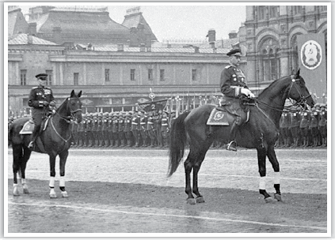Командующий Парадом Победы на Красной площади маршал К. Рокоссовский верхом на коне объезжает войска. Москва. 24 июня 1945 г.

* Вспомните, какими фронтами во время Великой Отечественной войны командовал человек, изображённый на фотографии. В каких крупнейших сражениях войны он принимал участие?

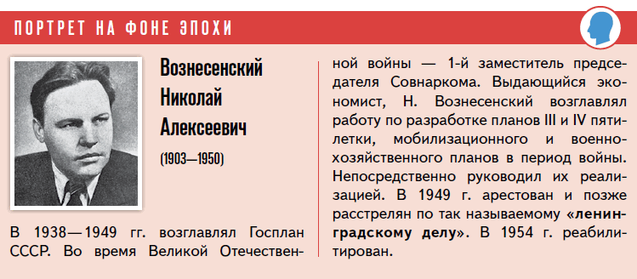

Во время войны состоялся всего один пленум Центрального комитета (ЦК) партии. Очередной XIX съезд состоялся лишь в октябре **1952 г**. после 13-летнего перерыва. На этом съезде ВКП(б) была переименована в **Коммунистическую партию Советского Союза (КПСС)**. Политбюро было преобразовано в более многочисленный **Президиум ЦК**, однако в нём выделилось Бюро Президиума, состоявшее, кроме Сталина, всего из восьми человек. Лидер страны несколько утратил активность, сказывались возраст и болезни. В декабре 1949 г. было широко отпраздновано его 70-летие, на котором присутствовало много зарубежных гостей, в том числе руководитель Китая Мао Цзэдун. После войны Сталин уже не полностью полагался на К. Ворошилова, В. Молотова, А. Микояна. Всё большее влияние приобретали А. Жданов, Л. Берия, Г. Маленков, Н. Хрущёв. Между «старыми» и «новыми» соратниками вождя усилилось соперничество. После кончины Жданова в 1948 г. в качестве потенциального преемника Сталина могли рассматриваться Маленков, Берия, Молотов и Хрущёв.

* 1. Как изменилась численность ВКП(б) за годы войны? С чем это было связано?  
  2. Какие изменения произошли по итогам XIX съезда партии.

**2) Союзный Центр и национальные регионы: проблемы взаимоотношений.**

В национальной политике особый акцент был сделан на вкладе русского народа в строительство общего государства, в победу в войне. 24 мая 1945 г. на состоявшемся в Кремле приёме в честь командующих Красной Армии Сталин поднял **тост «За русский народ!»**, отметив его заслуги, «здравый смысл и терпение». Вместе с тем подчёркивалось, что победа была достигнута усилиями всех народов Советского Союза. Проявления национализма на присоединённых к СССР накануне Великой Отечественной войны территориях Западной Украины, Западной Белоруссии, Прибалтики, Молдавии преследовались, но **местная культура и традиции всячески поддерживались**. Последовательно выявлялись и заключались в тюрьмы и лагеря бывшие пособники оккупантов. До середины 1950-х гг. в Казахстане, Средней Азии и других восточных районах страны продолжали жить представители переселённых в годы войны народов.

Национальные регионы получали **огромную финансовую помощь из союзного бюджета**. В республики Прибалтики, Закавказья, Средней Азии, в Молдавскую ССР направлялись квалифицированные инженеры, техники и другие специалисты, прежде всего из РСФСР. Каждый год там вводились в строй десятки новых заводов, рудников, открывались научно-исследовательские институты, быстро росли энергетика и промышленное производство. Так, с 1945 по 1950 г. производство электроэнергии в Казахстане возросло в 2,3 раза. В Армянской ССР шло строительство Севанской ГЭС, медно-молибденового комбината и алюминиевого завода, налаживался выпуск станков, генераторов и другой продукции. В Прибалтийских республиках реконструировались старые и строились новые предприятия машиностроения, приборостроения, судостроения, радиопромышленности. Уже к 1950 г. объём промышленного производства в Литовской ССР превысил показатели независимой Литвы 1940 г. в 1,9 раза; в Латвийской ССР и Эстонской ССР – соответственно в 3 и 3,4 раза.

Для Средней Азии, Закавказья, Прибалтики, Молдавии готовили профильных специалистов (прежде всего из местных кадров) во всех областях науки и культуры, преподавателей вузов, учителей. К 1950 г. в Средней Азии и Молдавии по сравнению с довоенным временем в 2–3 раза увеличилось количество студентов. Открывались республиканские Академии наук, отделения Академии наук СССР.

* Какая поддержка оказывалась после войны союзным республикам? Как она повлияла на послевоенное развитие этих республик?

**3) Послевоенные репрессии.**

По мере обострения холодной войны под подозрение попадали лица, тесно связанные с общественными и политическими деятелями за границей. В **1948** г. **Еврейский антифашистский комитет** (ЕАК) был распущен. Ряд деятелей ЕАК, установивших связи с зарубежными сионистскими организациями, были обвинены в шпионаже.

В 1947–1953 гг. в СССР прошла так называемая кампания борьбы с **космополитизмом**, или «низкопоклонством перед Западом». Осуждалось проявление интереса к западному образу жизни, восхваление западной культуры.

В **1949** г. началось так называемое «**ленинградское дело**» против ряда молодых и энергичных руководителей из Ленинграда, успешно работавших в городе во время блокады: председателя Госплана Н. Вознесенского, секретаря ЦК А. Кузнецова, Председателя Совета министров РСФСР М. Родионова и др. Их обвинили в фальсификации выборов в местные парторганизации, попытке создать «отдельную» компартию РСФСР, хищениях и т. п. В результате Вознесенский, Кузнецов, Родионов и ещё несколько человек были расстреляны. Десятки других получили длительные сроки заключения.

Был также арестован ряд популярных в армии и доказавших свой полководческий талант военачальников, среди них маршал авиации А. Новиков, адмирал Н. Кузнецов и др. Маршал Г. Жуков был отправлен командовать второстепенными военными округами. Готовился процесс по так называемому «**делу врачей**» (прежде всего докторов кремлёвской больницы), которых в январе 1953 г. обвинили в преднамеренно неправильном лечении ряда государственных и культурных деятелей. Начало делу положила информация о якобы преднамеренной врачебной ошибке, которая в 1948 г. привела к кончине Жданова. Однако после смерти Сталина в начале марта 1953 г. дело было прекращено.

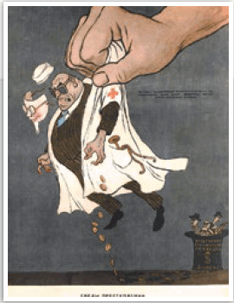Карикатура Кукрыниксов «Следы преступлений». 1953 г.  
Сообщение об аресте врачей было опубликовано в «Правде» в статье без подписи: «Подлые шпионы и убийцы под маской профессоров-врачей». Тогда же появился штамп «убийцы в белых халатах».

* В чём авторы иллюстрации обвиняют врачей? Как вы думаете, были ли эти обвинения обоснованными?

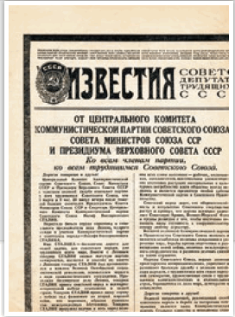Фрагмент полосы газеты «Известия» от 6 марта 1953 г. с материалами о болезни и смерти И. Сталина  
Сталин умер на Ближней даче в Кунцево вечером 5 марта 1953 г. вследствие кровоизлияния в мозг. Тело Сталина было забальзамировано и помещено в Мавзолей Ленина, однако позже было перезахоронено на Красной площади.

* Какие должности занимал Сталин к моменту своей смерти?

Сталин умер **5 марта 1953** г., не оставив официального преемника. Партийная элита, которая одновременно и ожидала, и не была готова к смерти вождя, была едина лишь внешне. В верхних эшелонах власти шло скрытое соперничество между различными группировками.

* Перечислите наиболее крупные политические процессы послевоенного времени в СССР. С чем было связано их начало?

**ПОДВЕДЁМ ИТОГИ  
После войны в СССР были упразднены чрезвычайные органы управления, однако компартия по-прежнему жёстко руководила всеми сторонами общественной и хозяйственной жизни. Были организованы судебные процессы над рядом военачальников, политических и культурных деятелей. Национальные регионы, в том числе недавно вошедшие в состав СССР, получали огромную помощь союзного Центра. В верхних эшелонах власти происходило скрытое соперничество.**

**Вопросы и задания**

1. Выделите основные тенденции политического развития СССР в 1945–1953 гг.
2. Перечислите политических деятелей, наиболее близких к Сталину в послевоенные годы. Как складывались их отношения с вождём; между собой? Кого из них вы считаете наиболее влиятельным в тот период? Почему?
3. Как в послевоенный период складывались отношения между союзным Центром и национальными регионами? Выделите проблемы в этих взаимоотношениях. Как можно было их разрешить?
4. М. Ракоши, установившего режим личной власти в Венгрии в 1948 г., называли «лучшим учеником Сталина». Используя знания из курса всеобщей истории, сравните послевоенную политическую систему СССР с политическим режимом, установившимся в Венгрии во времена правления Ракоши. Выделите общие черты.
5. Вам поручено подготовить развёрнутый ответ по теме «Система государственного управления СССР в послевоенный период». Составьте сложный план, в соответствии с которым вы будете освещать эту тему. План должен содержать не менее трёх пунктов, непосредственно раскрывающих тему, из которых два или более детализированы в подпунктах.

**Работаем с ХРОНОЛОГИЕЙ.**Расположите в хронологической последовательности исторические события. Запишите в тетради цифры, которыми обозначены исторические события, в правильной последовательности: 1) смерть И. Сталина, 2) «ленинградское дело», 3) XIX съезд ВКП(б), 4) преобразование Совета народных комиссаров в Совет министров СССР.

**Работаем с ПОНЯТИЯМИ.**Раскройте смысл понятия «космополитизм». Приведите один исторический факт, конкретизирующий данное понятие. Приведённый факт не должен содержаться в данном вами определении понятия.

**Работаем с ИСТОЧНИКОМ.**Прочитайте отрывок из речи И. Сталина на Пленуме ЦК ВКП(б) (14 марта 1946 г.). Выполните задание и ответьте на вопросы.  
«**Сталин**. По вопросу о министрах. Народный комиссар или вообще комиссар – отражает период неустоявшегося строя, период Гражданской войны. Война показала, что наш общественный строй очень крепко сидит и нечего выдумывать названия такого, которое соответствует периоду неустоявшемуся и общественному строю, который ещё не устоялся, не вошёл в быт, коль скоро наш общественный строй вошёл в быт и стал плотью и кровью. Уместно перейти от названия – народный комиссар к названию – министр. Это народ поймёт хорошо, потому что комиссаров чёртова гибель. Путается народ. Бог его знает, кто выше (смех в зале). Кругом комиссары, а тут – министр, народ поймёт. В этом отношении это целесообразно.  
Вопросов нет никаких, всё ясно?  
**Голоса с мест**. Всё ясно.  
**Сталин**. На этом заседание закрывается».

* 1. На основе анализа данного источника дайте характеристику стиля руководства Сталина.  
  2. Когда в нашей стране появился орган власти, который был заменён Советом министров? К какой ветви власти он относился?  
  3. Как автор документа объясняет необходимость переименования органа власти?

**Сформулируйте ответ на главный вопрос параграфа и обоснуйте его 2–3 аргументами.**

**ДОПОЛНИТЕЛЬНЫЕ МАТЕРИАЛЫ**  
[1. «ХОЛОДНОЕ ЛЕТО ПЯТЬДЕСЯТ ТРЕТЬЕГО». Худ. фильм 1987 г., реж. А. Прошкин](https://www.culture.ru/live/movies/413/kholodnoe-leto-pyatdesyat-tretego) (переход по ссылке на канал Культура.Ру)